apstiprinĀts
Daugavpils Bērnu un jaunatnes sporta skolas direktors

_________________N. Čemodanovs
Daugavpilī, 2023.gada 22. martā.
Nr. DBJSS2023/10
UZAICINĀJUMS
piedalīties aptaujā par līguma piešķiršanas tiesībām
Daugavpils Bērnu un jaunatnes sporta skolas basketbola formu meitenēm papildus iegāde

- Pasūtītājs:
Pasūtītāja nosaukums | Daugavpils Bērnu un jaunatnes sporta skola
Adrese | Kandavas iela 17a, Daugavpils, LV-5401
Reģ.Nr. | 90009242212
Kontaktpersona līguma slēgšanas jautājumos | Direktors Nikolajs Čemodanovs, mob.28210372  e-pasts: dbjss@daugavpils.edu.lv
Kontaktpersona tehniskajos jautājumos | Izglītības metodiķe Laura Vilcāne,  e-pasts: laura.vilcane@daugavpils.edu.lv
2. Iepirkuma priekšmets: Daugavpils Bērnu un jaunatnes sporta skolas basketbola formu meitenēm papildus iegāde.
3. Paredzamā līgumcena: līdz EUR 1327,00 bez PVN
4. Līguma izpildes termiņš: 1 mēnesis pēc līguma noslēgšanas.
5. Nosacījumi dalībai iepirkuma procedūrā
5.1. Pretendents ir reģistrēts Latvijas Republikas Uzņēmumu reģistrā vai līdzvērtīgā reģistrā ārvalstīs;
5.2. Pretendentam ir pieredze tehniskajā specifikācijā minētā pakalpojuma sniegšanā;
5.3. Pretendentam ir jābūt nodrošinātai mājas lapai, lai būtu iespēja iepazīties ar preču klāstu;
5.4. Precīzs pakalpojuma apraksts ir noteiks tehniskajā specifikācijā (pielikums Nr.1);
5.5. Preces tiks iepirktas pa daļām, saskaņā ar Pasūtītāja iepriekšēju pasūtījumu (rakstisku vai mutisku), līgumā noteiktajā kārtībā;
5.6. Visu izstrādājumu modeļiem jābūt pieejamiem iegādei vismaz 5 gadus;
5.7. Pēc pasūtītāja pieprasījuma piegādātājam ir jāpiegādā preces paraugus pēc adreses Kandavas iela17A pirms līguma noslēgšanas;
5.8. Pretendentam Latvijā vai valstī, kurā tas reģistrēts vai kurā atrodas tā pastāvīgā dzīvesvieta, nav nodokļu parādi, tajā skaitā valsts sociālās apdrošināšanas obligāto iemaksu parādi, kas kopsummā kādā no valstīm pārsniedz 150 euro.

6.Pretendentu iesniedzamie dokumenti dalībai aptaujā
6.1. Pretendenta sastādīts finanšu/tehniskais piedāvājums (2.pielikums)

7.Piedāvājuma izvēles kritērijs: piedāvājums, kas pilnībā atbilst prasībām un ir ar viszemāko cenu;
8.Piedāvājums iesniedzams: līdz 2023.gada 29. martam, plkst. 12.00
9.Piedāvājumu var iesniegt:
9.1. personīgi, vai pa pastu pēc adreses Kandavas ielā 17a, Daugavpilī (3.stāvs, kab.305). Ja piedāvājumu iesniedz personiski, tas iesniedzams aizlīmētā, aizzīmogotā aploksnē/iepakojumā, uz kuras jānorāda:
9.1.1. pasūtītāja nosaukums un juridiskā adrese;
9.1.2. pretendenta nosaukums, reģistrācijas numurs un juridiskā adrese, iepirkuma nosaukums;
9.1.3. atzīme: „Neatvērt līdz 2023.gada 29. martam, plkst. 12:00”.
9.1.4. Ja Pretendents piedāvājumā iesniedz dokumenta/-u kopiju/-as, kopijas/-u pareizība ir jāapliecina.
9.1.5. Piedāvājums jāsagatavo latviešu valodā. Citā valodā sagatavotiem piedāvājuma dokumentiem jāpievieno pretendenta apliecināts tulkojums latviešu valodā.
9.1.6. Piedāvājums jāparaksta pretendenta paraksttiesīgai personai. Ja piedāvājumu cenu aptaujā paraksta pretendenta pilnvarota persona, pretendenta atlases dokumentiem pievieno attiecīgo pilnvaru.
9.2. elektroniski (e-pasts: laura.vilcane@daugavpils.edu.lv ). Iesniedzot piedāvājumu elektroniski, piedāvājumam obligāti jābūt parakstītam ar drošu elektronisko parakstu un laika zīmogu.
10.Paziņojums par rezultātiem: tiks ievietots Daugavpils pilsētas domes tīmekļa vietnē www.daugavpils.lv, sadaļā “Pašvaldības iepirkumi, konkursi”

Pielikumā:
- Tehniskā specifikācija;
- Finanšu-tehniskā piedāvājuma forma.

1.pielikums
Tehniskā specifikācija

Veicamā darba uzdevumi: Daugavpils Bērnu un jaunatnes sporta skolas basketbola formu meitenēm papildus iegāde;
Pasūtījuma izpildīšana: 1 mēnesis pēc līguma noslēgšanas;
Piegāde: bezmaksas.

Nr.p.k. | Nosaukums | Apraksts | Mērv.
1. | Basketbola forma meitenēm  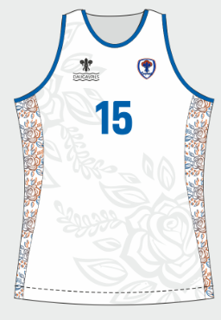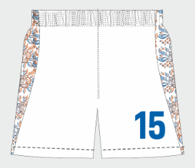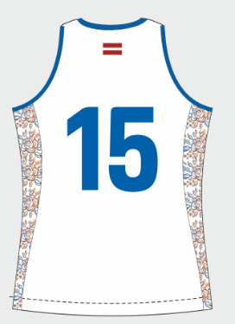  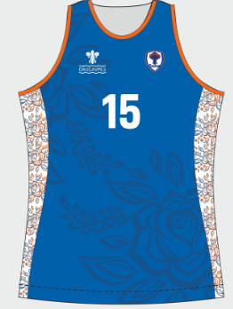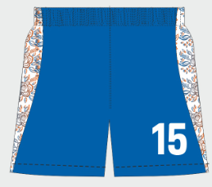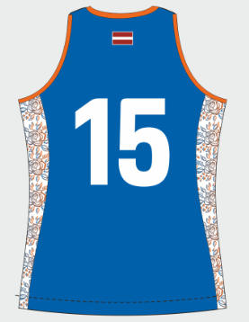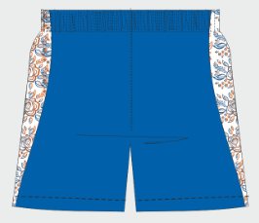 | Materiāls - 100% poliestera trikotāža, kas izgatavota ar Wick-On vai DryFit tehnoloģiju, kura ļauj mitrumam ātri iztvaikot un justies ērti sportistam. Produkts ir sertificēts ar sertifikātu, kas apliecina, ka ražošanā izmantotie materiāli nesatur toksiskus vai alerģiskus materiālus. Materiālam jāatbilst auduma kvalitātes garantijai: OEKO-TEX asociācijas vai analogam starptautiski atzītam sertifikātam, kurš atbilst šādam REACH prasībām:  - krāsas noturīgums pret sauso berzi NE ISO 12947-2 vai ekvivalents;  - krāsas noturīgums audumu mazgājot NE ISO 105-C06 vai ekvivalents;  - krāsas noturīgums ķīmiskās tīrīšanas laikā – NE ISO 105-D01 vai ekvivalents;  - krāsas noturīgums pret sviedriem – NE ISO 105-E04-2009 vai ekvivalents;  - krāsas noturīgums pret gaismu – EN ISO 105-B02:2002+A1 vai ekvivalents;  - izdalītais formaldehīds – NE ISO 14184-1 vai ekvivalents  Basketbola formas tērps sastāv no diviem krekliem: tumšas krāsas un baltas krāsas un tumšas krāsas šortiem, logotips un uzraksts “Daugavpils BJSS” ir sublimēts. Sublimācijas tehnoloģijā druka ir iesūkusies auduma šķiedrās un nav jūtams tās reljefs. Sublimācijā (logo un numuros) var izvēlēties dažādas krāsas, dizainu, šriftu. Krekls bez piedurknēm. Ir iespējama dažādu krāsu kombinēšana katrā kreklā. Krekla sānos ir pasūtītāja izvēlēta dizaina un krāsas zīmējums. Krekls ir sašūts ar brīvo kustību tehnoloģiju, sieviešu griezums maksimāli atkārto sieviešu figūru, tuvs ķermenim, bet neierobežo kustības. Šorti ir sievišķīga griezuma. Šortu jostas vietā ir iestrādāta elastīga gumija. Katram spēlētājam jābūt pašūtam komplektam pēc individuāliem krūšu, vidukļa un gurnu izmēriem. Jābūt iespējai pasūtīt iesildīšanās kreklus, kas būtu pieskaņoti formas stilam un krāsām. Basketbola formai jābūt pielāgotai katra sportista izmēram atbilstoši viņu faktiskajam augumam. | 15 komplekti  (2 krekli + 1 šorti)
2. | Iesildīšanās krekls meitenēm | Materiāls - 100% poliestera trikotāža, kas izgatavota ar Wick-On vai DryFit tehnoloģiju, kura ļauj mitrumam ātri iztvaikot un justies ērti sportistam. Produkts ir sertificēts ar sertifikātu, kas apliecina, ka ražošanā izmantotie materiāli nesatur toksiskus vai alerģiskus materiālus. Materiālam jāatbilst auduma kvalitātes garantijai: OEKO-TEX asociācijas vai analogam starptautiski atzītam sertifikātam, kurš atbilst šādam REACH prasībām:  - krāsas noturīgums pret sauso berzi NE ISO 12947-2 vai ekvivalents;  - krāsas noturīgums audumu mazgājot NE ISO 105-C06 vai ekvivalents;  - krāsas noturīgums ķīmiskās tīrīšanas laikā – NE ISO 105-D01 vai ekvivalents;  - krāsas noturīgums pret sviedriem – NE ISO 105-E04-2009 vai ekvivalents;  - krāsas noturīgums pret gaismu – EN ISO 105-B02:2002+A1 vai ekvivalents;  - izdalītais formaldehīds – NE ISO 14184-1 vai ekvivalents  Iesildīšanās krekls ir tumšas krāsas kā spēļu formas, logotips un uzraksts “Daugavpils BJSS” ir sublimēts. Sublimācijas tehnoloģijā druka ir iesūkusies auduma šķiedrās un nav jūtams tās reljefs. Sublimācijā (logo un numuros) var izvēlēties dažādas krāsas, dizainu, šriftu. Krekls ar garajām piedurknēm. Ir iespējama dažādu krāsu kombinēšana katrā kreklā. Krekls ir sašūts ar brīvo kustību tehnoloģiju, sieviešu griezums maksimāli atkārto sieviešu figūru, tuvs ķermenim, bet neierobežo kustības. Katram spēlētājam jābūt pašūtam kreklam pēc individuāliem krūšu, vidukļa un gurnu izmēriem. Iesildīšanās kreklam jābūt pielāgotam, katra sportista izmēram atbilstoši viņu faktiskajam augumam. | 15 gab.

Tehnisko specifikāciju sagatavoja
Daugavpils Bērnu un jaunatnes sporta skolas izglītības metodiķe ___________ L. Vilcāne

2.Pielikums

2023.gada ____._______________, Daugavpilī

FINANŠU - TEHNISKAIS PIEDĀVĀJUMS
Piedāvājam izgatavot basketbola formas meitenēm par šādu cenu:

Kam: | Daugavpils Bērnu un jaunatnes sporta skolai,  Kandavas iela 17a, Daugavpils, LV-5401
Pretendenta nosaukums,
Reģ. Nr.
Adrese:
Kontaktpersona, tās tālrunis, fakss un e-pasts:
Datums:
Pretendenta Bankas rekvizīti:

Nr.p.k. | Nosaukums | Apraksts | Mērv. | Cena  bez PVN
1. | Basketbola forma meitenēm  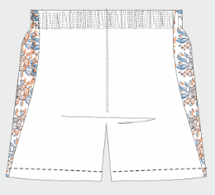 | Materiāls - 100% poliestera trikotāža, kas izgatavota ar Wick-On vai DryFit tehnoloģiju, kura ļauj mitrumam ātri iztvaikot un justies ērti sportistam. Produkts ir sertificēts ar sertifikātu, kas apliecina, ka ražošanā izmantotie materiāli nesatur toksiskus vai alerģiskus materiālus. Materiālam jāatbilst auduma kvalitātes garantijai: OEKO-TEX asociācijas vai analogam starptautiski atzītam sertifikātam, kurš atbilst šādam REACH prasībām:  - krāsas noturīgums pret sauso berzi NE ISO 12947-2 vai ekvivalents;  - krāsas noturīgums audumu mazgājot NE ISO 105-C06 vai ekvivalents;  - krāsas noturīgums ķīmiskās tīrīšanas laikā – NE ISO 105-D01 vai ekvivalents;  - krāsas noturīgums pret sviedriem – NE ISO 105-E04-2009 vai ekvivalents;  - krāsas noturīgums pret gaismu – EN ISO 105-B02:2002+A1 vai ekvivalents;  - izdalītais formaldehīds – NE ISO 14184-1 vai ekvivalents  Basketbola formas tērps sastāv no diviem krekliem: tumšas krāsas un baltas krāsas un tumšas krāsas šortiem, logotips un uzraksts “Daugavpils BJSS” ir sublimēts. Sublimācijas tehnoloģijā druka ir iesūkusies auduma šķiedrās un nav jūtams tās reljefs. Sublimācijā (logo un numuros) var izvēlēties dažādas krāsas, dizainu, šriftu. Krekls bez piedurknēm. Ir iespējama dažādu krāsu kombinēšana katrā kreklā. Krekla sānos ir pasūtītāja izvēlēta dizaina un krāsas zīmējums. Krekls ir sašūts ar brīvo kustību tehnoloģiju, sieviešu griezums maksimāli atkārto sieviešu figūru, tuvs ķermenim, bet neierobežo kustības. Šorti ir sievišķīga griezuma. Šortu jostas vietā ir iestrādāta elastīga gumija. Katram spēlētājam jābūt pašūtam komplektam pēc individuāliem krūšu, vidukļa un gurnu izmēriem. Jābūt iespējai pasūtīt iesildīšanās kreklus, kas būtu pieskaņoti formas stilam un krāsām. Basketbola formai jābūt pielāgotai katra sportista izmēram atbilstoši viņu faktiskajam augumam. | 15 komplekti  (2 krekli + 1 šorti)
2. | Iesildīšanās krekls meitenēm | Materiāls - 100% poliestera trikotāža, kas izgatavota ar Wick-On vai DryFit tehnoloģiju, kura ļauj mitrumam ātri iztvaikot un justies ērti sportistam. Produkts ir sertificēts ar sertifikātu, kas apliecina, ka ražošanā izmantotie materiāli nesatur toksiskus vai alerģiskus materiālus. Materiālam jāatbilst auduma kvalitātes garantijai: OEKO-TEX asociācijas vai analogam starptautiski atzītam sertifikātam, kurš atbilst šādam REACH prasībām:  - krāsas noturīgums pret sauso berzi NE ISO 12947-2 vai ekvivalents;  - krāsas noturīgums audumu mazgājot NE ISO 105-C06 vai ekvivalents;  - krāsas noturīgums ķīmiskās tīrīšanas laikā – NE ISO 105-D01 vai ekvivalents;  - krāsas noturīgums pret sviedriem – NE ISO 105-E04-2009 vai ekvivalents;  - krāsas noturīgums pret gaismu – EN ISO 105-B02:2002+A1 vai ekvivalents;  - izdalītais formaldehīds – NE ISO 14184-1 vai ekvivalents  Iesildīšanās krekls ir tumšas krāsas kā spēļu formas, logotips un uzraksts “Daugavpils BJSS” ir sublimēts. Sublimācijas tehnoloģijā druka ir iesūkusies auduma šķiedrās un nav jūtams tās reljefs. Sublimācijā (logo un numuros) var izvēlēties dažādas krāsas, dizainu, šriftu. Krekls ar garajām piedurknēm. Ir iespējama dažādu krāsu kombinēšana katrā kreklā. Krekls ir sašūts ar brīvo kustību tehnoloģiju, sieviešu griezums maksimāli atkārto sieviešu figūru, tuvs ķermenim, bet neierobežo kustības. Katram spēlētājam jābūt pašūtam kreklam pēc individuāliem krūšu, vidukļa un gurnu izmēriem. Iesildīšanās kreklam jābūt pielāgotam, katra sportista izmēram atbilstoši viņu faktiskajam augumam. | 15 gab.
Kopā:

3. Mēs apliecinām, ka:
- Līguma izpildes termiņš: 1 mēnesis pēc līguma noslēgšanas;
- Nekādā veidā neesam ieinteresēti nevienā citā piedāvājumā, kas iesniegts šajā iepirkumā;
- Nav tādu apstākļu, kuri liegtu mums piedalīties iepirkumā un izpildīt tehniskās specifikācijās norādītās prasības;
- Pasūtītās preces piegādāsim uz sava rēķina;
- Mums nav nodokļu parādi, tajā skaitā valsts sociālās apdrošināšanas obligāto iemaksu parādi, kas kopsummā kādā no valstīm sastāda 150 euro.

Paraksta pretendenta vadītājs vai vadītāja pilnvarota persona:
Vārds, uzvārds, amats
Paraksts
Datums

